К О Н В Е К Т О Р

"Atoll ", "Rodos "

ПКН(Н, П) 104…625
ПКНН 104…625 Т2
ПКН(Н, П) Z 104…525
ПКНН Z 104…625 Т2
ПКО(Н, П) 104…525
ПКОН 104…525 Т2

П А С П О Р Т

560 - 001 ПС



Конвекторы "Atoll", “Rodоs” - отопительные приборы предназначеные для систем водяного отопления монтируемые на стене или полу.
Нагревательный элемент конвекторов изготовлен из медных труб с алюминиевым оребрением. Конвекторы отличаются исполнением лицевой панели и наличием боковых стенок. “Rodоs”- панель лицевая выполнена из нержавеющей стали (без окрашивания). "Atoll"- панель лицевая выполненна из оцинкованной стали окрашенной эпоксиполиэфирной краской. "Atoll Z"-конвектор настенного исполнения с боковыми стенками из оцинкованной окрашенной стали.

1. НАЗНАЧЕНИЕ И ТЕХНИЧЕСКАЯ ХАРАКТЕРИСТИКА

1.1. Конвектор предназначен для использования в двухтрубных и однотрубных системах центрального водяного отопления жилых, административных и общественных зданий. А также в системах отопления индивидуального строительства.
1.2. Конвектор допускается эксплуатировать с температурой теплоносителя до 130 °С и избыточным давлением теплоносителя до 1,6 МПа (16 кгс/см²) в исполнении без регулирующего клапана. И с температурой теплоносителя до 120 °С и избыточным давлением теплоносителя до 1,0 МПа ( 10 кгс/см²) в исполнении с регулирующим клапаном (Т2) .

2. Обозначение изделия
ПКН Z – 313А – Т2 - П
Тип
ПКН – настенный, концевой (боковое подключение)
ПКНН – настенный, нижнее подключение
ПКНП – настенный, проходной
ПКО – напольный, концевой (боковое подключение)
ПКОН – напольный, нижнее подключение
ПКНП – напольный, проходной
Исполнение настенных приборов
Z – с боковыми стенками (настенные)
Габаритные размеры лицевой панели, мм
Высота:1=150, 2=250, 3=350, 4=450, 5=550, 6=650.
Длина: 04=450, 05=550, 06=650, 07=750, 08=850, 09=950,
10=1050, 11=1150, 12=1250, 13=1350, 14=1450, 15=1550,
16=1650, 17=1750, 18=1850, 19=1950, 20=2050, 21=2150,
22=2250, 23=2350, 24=2450, 25=2550.
Исполнение лицевой панели и решетки
А – “Atoll” решетка и сплошная панель из окрашенной стали.
R – “Rodos” сплошная панель из нержавеющей стали.
Регулировка теплового потока
Т2 – термостатический клапан для двухтрубных систем отопления
( при нижнем подключении - исполнение ПКНН Т2, ПКОН Т2)
Подключение к системе отопления
П – правостороннее подключение
Л – левостороннее подключение

3. КОМПЛЕКТНОСТЬ поставки

Элемент нагревательный 1 шт.
Панель лицевая 1 шт.
2 шт. для напольного исполнения.
Кронштейн (опора) 2 шт. для конвекторов длиной до 1,6 м. или
3 шт. для конвекторов длиной 1,6 м и более
Планка . 2 шт. для настенного исполнения (кроме Z).
Решётка. 1 шт.
Стяжка 1 шт. кроме ПКН(Н, П) 104…315.
2 шт. для конвекторов длиной 1,6 м и более
Планка отсечная 1шт.
2 шт. для напольного исполнения.
Боковины 2 шт. для напольного исполнения и настенного Z.
Элемент термостатический 1 шт. для комплектации Т2.
Коробка упаковочная 1 шт.
Паспорт 1 шт.

4. УСТРОЙСТВО И ТЕХНИЧЕСКИЕ ХАРАКТЕРИСТИКИ

  - Конвекторы снабжены ручными воздухоотводчиками.
  - Регулирующие клапаны конвекторов исполнения Т2 имеют устройство предварительной настройки пропускной способности для обеспечения расчетного потокораспределения теплоносителя по всем отопительным приборам двухтрубной системы отопления. На клапане ''Herz'' - TS-90-V индекс настройки скрыт и требует специализированного ключа на маховике которого имеются индексы. Определение индекса настройки осуществляется в ходе гидравлического расчета системы отопления. Индексы должны отражаться в проектной документации.
4.3. Размеры и технические характеристики изделий представлены на Рис.1- 4. и в таблице1.
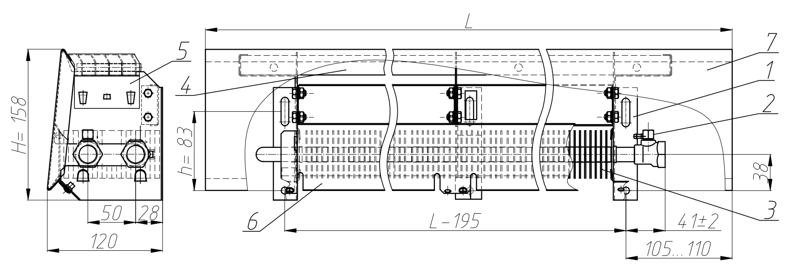
Рис.1 Конвектор настенный с боковым подключением ПКН 104…125А.
1-кронштейны, 2- воздухоспускной клапан, 3-тепловой элемент, 4- решётка, 5-планки, 6-планка отсечная,
7-панель лицевая, 8-стяжка (при L > 1600 мм.).

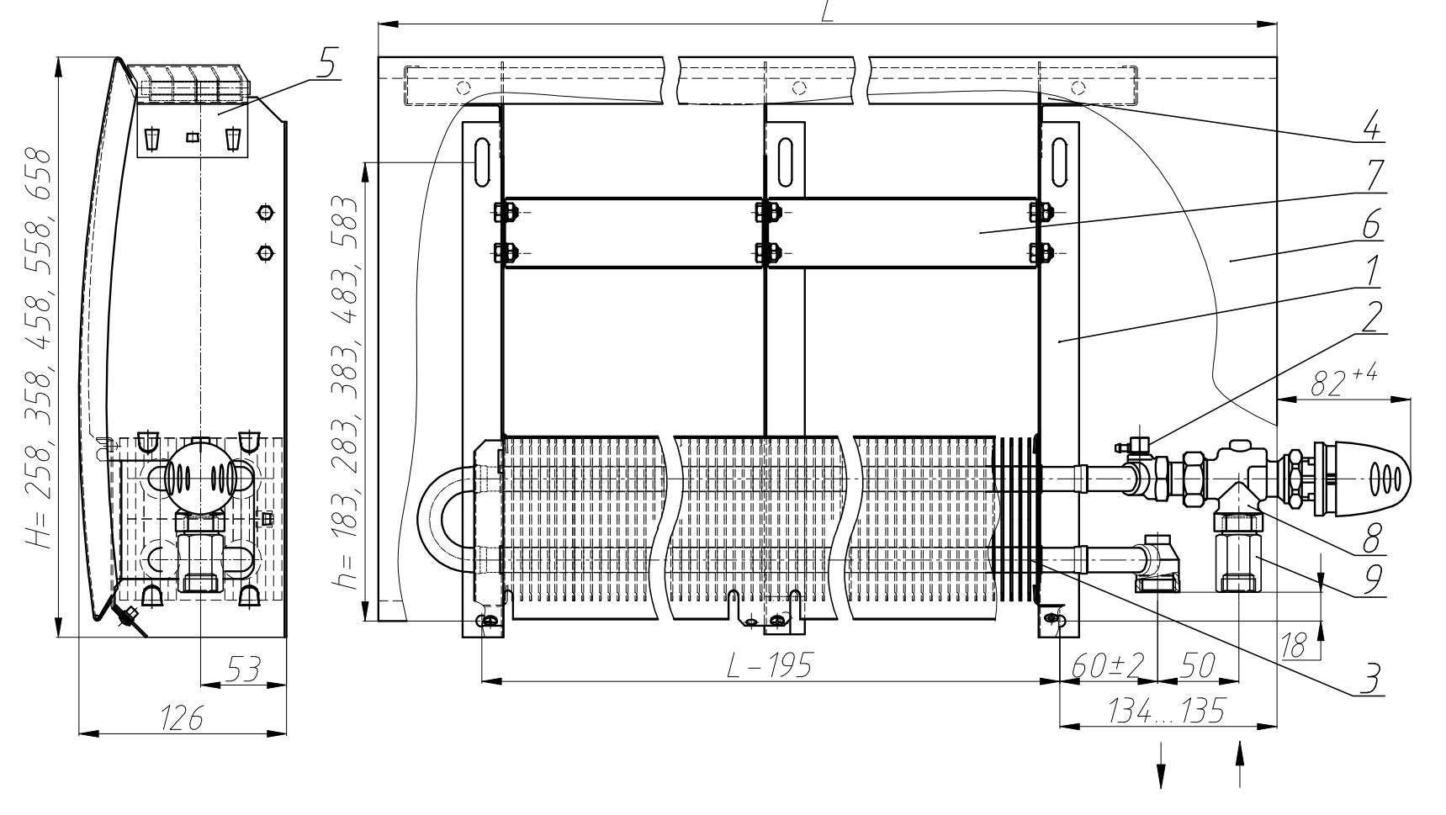
Рис.2 Конвектор настенный с нижним подключением ПКНН Z 204…625А Т2.
1-кронштейны, 2- воздухоспускной клапан, 3-тепловой элемент, 4- решётка, 5-планка отсечная, 6-панель лицевая, 7-стяжка, 8-терморегулирующий клапан, 9-удлинитель.
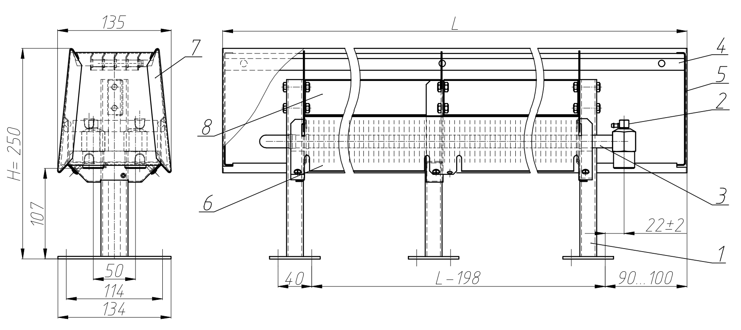
Рис.3 Конвектор напольный с нижним подключением и боковым расположением термостатического клапана для двухтрубных систем отопления ПКОН 104…125А.
1-опоры, 2-воздухоспускной клапан, 3-тепловой элемент, 4- решётка, 5-боковины, 6-планки отсечные,
7-панели лицевые, 8-стяжка.
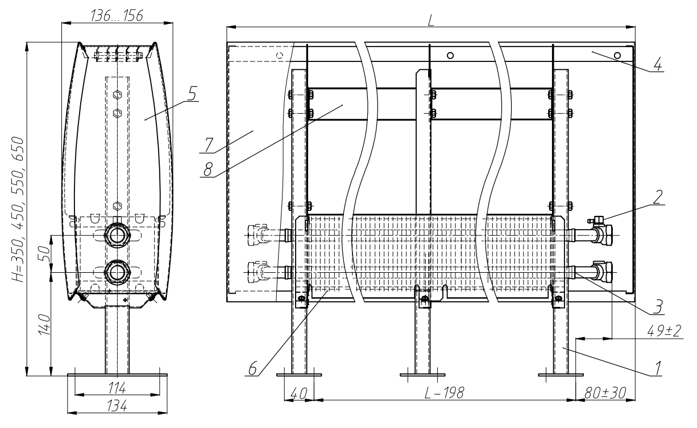
Рис.4 Конвектор напольный проходной с боковым подключением ПКОП 204…525А.
1-опоры, 2-воздухоспускной клапан, 3-тепловой элемент, 4- решётка, 5-боковины, 6-планки отсечные,
7-панели лицевые, 8-стяжка.

Таблица 1
Обозначение конвекторов | Номинальный тепловой поток Qну, кВт** | Высота*, мм | Глубина* , мм | Длина , мм | Масса*, кг (справочная) | Площадь поверхности нагрева F, м² | Объём воды в конвекторе, л
ПКН(Н, П) (Z), ПКО(Н, П) - 104 (Т2) | 0,285 | 158(250) | 119(135) | 450 | 2,6 (4,1) | 0,57 | 0,11
ПКН(Н, П) (Z), ПКО(Н, П) - 105 (Т2) | 0,409 | 158(250) | 119(135) | 550 | 3,1 (4,8) | 0,81 | 0,14
ПКН(Н, П) (Z), ПКО(Н, П) - 106 (Т2) | 0,533 | 158(250) | 119(135) | 650 | 3,4 (5,4) | 1,07 | 0,17
ПКН(Н, П) (Z), ПКО(Н, П) - 107 (Т2) | 0,657 | 158(250) | 119(135) | 750 | 3,9 (6,1) | 1,31 | 0,21
ПКН(Н, П) (Z), ПКО(Н, П) - 108 (Т2) | 0,781 | 158(250) | 119(135) | 850 | 4,3 (6,7) | 1,56 | 0,24
ПКН(Н, П) (Z), ПКО(Н, П) - 109 (Т2) | 0,905 | 158(250) | 119(135) | 950 | 4,7 (7,4) | 1,80 | 0,28
ПКН(Н, П) (Z), ПКО(Н, П) - 110 (Т2) | 1,029 | 158(250) | 119(135) | 1050 | 5,1 (8,0) | 2,06 | 0,31
ПКН(Н, П) (Z), ПКО(Н, П) - 111 (Т2) | 1,153 | 158(250) | 119(135) | 1150 | 5,6 (8,7) | 2,30 | 0,34
ПКН(Н, П) (Z), ПКО(Н, П) - 112 (Т2) | 1,277 | 158(250) | 119(135) | 1250 | 6,0 (9,3) | 2,55 | 0,38
ПКН(Н, П) (Z), ПКО(Н, П) - 113 (Т2) | 1,401 | 158(250) | 119(135) | 1350 | 6,4 (10,0) | 2,79 | 0,41
ПКН(Н, П) (Z), ПКО(Н, П) - 114 (Т2) | 1,525 | 158(250) | 119(135) | 1450 | 6,8 (10,6) | 3,04 | 0,45
ПКН(Н, П) (Z), ПКО(Н, П) - 115 (Т2) | 1,649 | 158(250) | 119(135) | 1550 | 7,2 (11,3) | 3,29 | 0,48
ПКН(Н, П) (Z), ПКО(Н, П) - 116 (Т2) | 1,773 | 158(250) | 119(135) | 1650 | 7,7 (12,5) | 3,54 | 0,51
ПКН(Н, П) (Z), ПКО(Н, П) - 117 (Т2) | 1,897 | 158(250) | 119(135) | 1750 | 8,2 (13,1) | 3,78 | 0,55
ПКН(Н, П) (Z), ПКО(Н, П) - 118 (Т2) | 2,021 | 158(250) | 119(135) | 1850 | 8,6 (13,8) | 4,03 | 0,58
ПКН(Н, П) (Z), ПКО(Н, П) - 119 (Т2) | 2,145 | 158(250) | 119(135) | 1950 | 9,0 (14,4) | 4,28 | 0,61
ПКН(Н, П) (Z), ПКО(Н, П) - 120 (Т2) | 2,269 | 158(250) | 119(135) | 2050 | 9,4 (15,1) | 4,53 | 0,65
ПКН(Н, П) (Z), ПКО(Н, П) - 121 (Т2) | 2,393 | 158(250) | 119(135) | 2150 | 9,9 (15,7) | 4,77 | 0,68
ПКН(Н, П) (Z), ПКО(Н, П) - 122 (Т2) | 2,517 | 158(250) | 119(135) | 2250 | 10,3 (16,4) | 5,02 | 0,72
ПКН(Н, П) (Z), ПКО(Н, П) - 123 (Т2) | 2,641 | 158(250) | 119(135) | 2350 | 10,7 (17,0) | 5,26 | 0,75
ПКН(Н, П) (Z), ПКО(Н, П) - 124 (Т2) | 2,765 | 158(250) | 119(135) | 2450 | 11,1 (17,7) | 5,52 | 0,78
ПКН(Н, П) (Z), ПКО(Н, П) - 125 (Т2) | 2,889 | 158(250) | 119(135) | 2550 | 11,5 (18,3) | 5,76 | 0,82
ПКН(Н, П) (Z), ПКО(Н, П) - 204 (Т2) | 0,363 | 258(350) | 121(136) | 450 | 3,2 (6,1) | 0,94 | 0,21
ПКН(Н, П) (Z), ПКО(Н, П) - 205 (Т2) | 0,521 | 258(350) | 121(136) | 550 | 3,9 (7,2) | 1,34 | 0,28
ПКН(Н, П) (Z), ПКО(Н, П) - 206 (Т2) | 0,679 | 258(350) | 121(136) | 650 | 4,5 (8,4) | 1,75 | 0,35
ПКН(Н, П) (Z), ПКО(Н, П) - 207 (Т2) | 0,836 | 258(350) | 121(136) | 750 | 5,1 (9,5) | 2,15 | 0,42
ПКН(Н, П) (Z), ПКО(Н, П) - 208 (Т2) | 0,994 | 258(350) | 121(136) | 850 | 5,7 (10,6) | 2,58 | 0,48
ПКН(Н, П) (Z), ПКО(Н, П) - 209 (Т2) | 1,152 | 258(350) | 121(136) | 950 | 6,4 (11,8) | 2,98 | 0,55
ПКН(Н, П) (Z), ПКО(Н, П) - 210 (Т2) | 1,310 | 258(350) | 121(136) | 1050 | 6,9 (12,9) | 3,39 | 0,62
ПКН(Н, П) (Z), ПКО(Н, П) - 211 (Т2) | 1,468 | 258(350) | 121(136) | 1150 | 7,6 (14,0) | 3,79 | 0,69
ПКН(Н, П) (Z), ПКО(Н, П) - 212 (Т2) | 1,625 | 258(350) | 121(136) | 1250 | 8,2 (15,1) | 4,20 | 0,76
ПКН(Н, П) (Z), ПКО(Н, П) - 213 (Т2) | 1,783 | 258(350) | 121(136) | 1350 | 8,8 (16,3) | 4,60 | 0,82
ПКН(Н, П) (Z), ПКО(Н, П) - 214 (Т2) | 1,941 | 258(350) | 121(136) | 1450 | 9,4 (17,4) | 5,03 | 0,89
ПКН(Н, П) (Z), ПКО(Н, П) - 215 (Т2) | 2,099 | 258(350) | 121(136) | 1550 | 10,1 (18,5) | 5,43 | 0,96
ПКН(Н, П) (Z), ПКО(Н, П) - 216 (Т2) | 2,257 | 258(350) | 121(136) | 1650 | 10,8 (20,3) | 5,83 | 1,03
ПКН(Н, П) (Z), ПКО(Н, П) - 217 (Т2) | 2,414 | 258(350) | 121(136) | 1750 | 11,5 (21,4) | 6,24 | 1,09
ПКН(Н, П) (Z), ПКО(Н, П) - 218 (Т2) | 2,572 | 258(350) | 121(136) | 1850 | 12,1 (22,5) | 6,64 | 1,16
ПКН(Н, П) (Z), ПКО(Н, П) - 219 (Т2) | 2,730 | 258(350) | 121(136) | 1950 | 12,7 (23,6) | 7,07 | 1,23
ПКН(Н, П) (Z), ПКО(Н, П) - 220 (Т2) | 2,888 | 258(350) | 121(136) | 2050 | 13,3 (24,8) | 7,47 | 1,30
ПКН(Н, П) (Z), ПКО(Н, П) - 221 (Т2) | 3,046 | 258(350) | 121(136) | 2150 | 14,0 (25,9) | 7,88 | 1,37
ПКН(Н, П) (Z), ПКО(Н, П) - 222 (Т2) | 3,203 | 258(350) | 121(136) | 2250 | 14,6 (27,0) | 8,28 | 1,43
ПКН(Н, П) (Z), ПКО(Н, П) - 223 (Т2) | 3,361 | 258(350) | 121(136) | 2350 | 15,2 (28,1) | 8,69 | 1,50
ПКН(Н, П) (Z), ПКО(Н, П) - 224 (Т2) | 3,519 | 258(350) | 121(136) | 2450 | 15,8 (29,3) | 9,09 | 1,57
ПКН(Н, П) (Z), ПКО(Н, П) - 225 (Т2) | 3,677 | 258(350) | 121(136) | 2550 | 16,5 (30,4) | 9,52 | 1,64
ПКН(Н, П) (Z), ПКО(Н, П) - 304 (Т2) | 0,432 | 358(450) | 128(150) | 450 | 4,0 (7,4) | 0,94 | 0,21
ПКН(Н, П) (Z), ПКО(Н, П) - 305 (Т2) | 0,620 | 358(450) | 128(150) | 550 | 4,7 (8,6) | 1,34 | 0,28
ПКН(Н, П) (Z), ПКО(Н, П) - 306 (Т2) | 0,808 | 358(450) | 128(150) | 650 | 5,4 (9,9) | 1,75 | 0,35
ПКН(Н, П) (Z), ПКО(Н, П) - 307 (Т2) | 0,996 | 358(450) | 128(150) | 750 | 6,1 (11,2) | 2,15 | 0,42
ПКН(Н, П) (Z), ПКО(Н, П) - 308 (Т2) | 1,184 | 358(450) | 128(150) | 850 | 6,8 (12,5) | 2,58 | 0,48
ПКН(Н, П) (Z), ПКО(Н, П) - 309 (Т2) | 1,372 | 358(450) | 128(150) | 950 | 7,5 (13,8) | 2,98 | 0,55
ПКН(Н, П) (Z), ПКО(Н, П) - 310 (Т2) | 1,560 | 358(450) | 128(150) | 1050 | 8,1 (15,1) | 3,39 | 0,62
ПКН(Н, П) (Z), ПКО(Н, П) - 311 (Т2) | 1,747 | 358(450) | 128(150) | 1150 | 8,9 (16,3) | 3,79 | 0,69
ПКН(Н, П) (Z), ПКО(Н, П) - 312 (Т2) | 1,935 | 358(450) | 128(150) | 1250 | 9,6 (17,6) | 4,20 | 0,76
ПКН(Н, П) (Z), ПКО(Н, П) - 313 (Т2) | 2,123 | 358(450) | 128(150) | 1350 | 10,3 18,9) | 4,60 | 0,82
ПКН(Н, П) (Z), ПКО(Н, П) - 314 (Т2) | 2,311 | 358(450) | 128(150) | 1450 | 11,0 (20,2) | 5,03 | 0,89
ПКН(Н, П) (Z), ПКО(Н, П) - 315 (Т2) | 2,499 | 358(450) | 128(150) | 1550 | 11,7 (21,4) | 5,43 | 0,96
ПКН(Н, П) (Z), ПКО(Н, П) - 316 (Т2) | 2,687 | 358(450) | 128(150) | 1650 | 12,6 (23,4) | 5,83 | 1,03
ПКН(Н, П) (Z), ПКО(Н, П) - 317 (Т2) | 2,875 | 358(450) | 128(150) | 1750 | 13,3 (24,7) | 6,24 | 1,09
ПКН(Н, П) (Z), ПКО(Н, П) - 318 (Т2) | 3,063 | 358(450) | 128(150) | 1850 | 14,0 (26,0) | 6,64 | 1,16
ПКН(Н, П) (Z), ПКО(Н, П) - 319 (Т2) | 3,251 | 358(450) | 128(150) | 1950 | 14,7 (27,3) | 7,07 | 1,23
ПКН(Н, П) (Z), ПКО(Н, П) - 320 (Т2) | 3,439 | 358(450) | 128(150) | 2050 | 15,4 (28,6) | 7,47 | 1,30
ПКН(Н, П) (Z), ПКО(Н, П) - 321 (Т2) | 3,626 | 358(450) | 128(150) | 2150 | 16,1 (29,8) | 7,88 | 1,37
ПКН(Н, П) (Z), ПКО(Н, П) - 322 (Т2) | 3,814 | 358(450) | 128(150) | 2250 | 16,8 (31,1) | 8,28 | 1,43
ПКН(Н, П) (Z), ПКО(Н, П) - 323 (Т2) | 4,002 | 358(450) | 128(150) | 2350 | 17,5 (32,4) | 8,69 | 1,50
ПКН(Н, П) (Z), ПКО(Н, П) - 324 (Т2) | 4,190 | 358(450) | 128(150) | 2450 | 18,2 (33,7) | 9,09 | 1,57
ПКН(Н, П) (Z), ПКО(Н, П) - 325 (Т2) | 4,378 | 358(450) | 128(150) | 2550 | 18,9 (35,0) | 9,52 | 1,64
ПКН(Н, П) (Z), ПКО(Н, П) - 404 (Т2) | 0,497 | 458(550) | 126(145) | 450 | 4,7 (9,1) | 0,94 | 0,21
ПКН(Н, П) (Z), ПКО(Н, П) - 405 (Т2) | 0,712 | 458(550) | 126(145) | 550 | 5,5 (10,5) | 1,34 | 0,28
ПКН(Н, П) (Z), ПКО(Н, П) - 406 (Т2) | 0,928 | 458(550) | 126(145) | 650 | 6,2 (12,0) | 1,75 | 0,35
ПКН(Н, П) (Z), ПКО(Н, П) - 407 (Т2) | 1,144 | 458(550) | 126(145) | 750 | 7,0 (13,4) | 2,15 | 0,42
ПКН(Н, П) (Z), ПКО(Н, П) - 408 (Т2) | 1,360 | 458(550) | 126(145) | 850 | 7,8 (14,9) | 2,58 | 0,48
ПКН(Н, П) (Z), ПКО(Н, П) - 409 (Т2) | 1,576 | 458(550) | 126(145) | 950 | 8,6 (16,3) | 2,98 | 0,55
ПКН(Н, П) (Z), ПКО(Н, П) - 410 (Т2) | 1,792 | 458(550) | 126(145) | 1050 | 9,3 (17,8) | 3,39 | 0,62
ПКН(Н, П) (Z), ПКО(Н, П) - 411 (Т2) | 2,008 | 458(550) | 126(145) | 1150 | 10,2 (19,2) | 3,79 | 0,69
ПКН(Н, П) (Z), ПКО(Н, П) - 412 (Т2) | 2,224 | 458(550) | 126(145) | 1250 | 10,9 (20,7) | 4,20 | 0,76
ПКН(Н, П) (Z), ПКО(Н, П) - 413 (Т2) | 2,440 | 458(550) | 126(145) | 1350 | 11,7 (22,1) | 4,60 | 0,82
ПКН(Н, П) (Z), ПКО(Н, П) - 414 (Т2) | 2,656 | 458(550) | 126(145) | 1450 | 12,5 (23,6) | 5,03 | 0,89
ПКН(Н, П) (Z), ПКО(Н, П) - 415 (Т2) | 2,871 | 458(550) | 126(145) | 1550 | 13,3 (25,0) | 5,43 | 0,96
ПКН(Н, П) (Z), ПКО(Н, П) - 416 (Т2) | 3,087 | 458(550) | 126(145) | 1650 | 14,3 (27,2) | 5,83 | 1,03
ПКН(Н, П) (Z), ПКО(Н, П) - 417 (Т2) | 3,303 | 458(550) | 126(145) | 1750 | 15,1 (28,7) | 6,24 | 1,09
ПКН(Н, П) (Z), ПКО(Н, П) - 418 (Т2) | 3,519 | 458(550) | 126(145) | 1850 | 15,9 (30,1) | 6,64 | 1,16
ПКН(Н, П) (Z), ПКО(Н, П) - 419 (Т2) | 3,735 | 458(550) | 126(145) | 1950 | 16,7 (31,6) | 7,07 | 1,23
ПКН(Н, П) (Z), ПКО(Н, П) - 420 (Т2) | 3,951 | 458(550) | 126(145) | 2050 | 17,4 (33,0) | 7,47 | 1,30
ПКН(Н, П) (Z), ПКО(Н, П) - 421 (Т2) | 4,167 | 458(550) | 126(145) | 2150 | 18,2 (34,5) | 7,88 | 1,37
ПКН(Н, П) (Z), ПКО(Н, П) - 422 (Т2) | 4,383 | 458(550) | 126(145) | 2250 | 19,0 (35,9) | 8,28 | 1,43
ПКН(Н, П) (Z), ПКО(Н, П) - 423 (Т2) | 4,599 | 458(550) | 126(145) | 2350 | 19,8 (37,4) | 8,69 | 1,50
ПКН(Н, П) (Z), ПКО(Н, П) - 424 (Т2) | 4,815 | 458(550) | 126(145) | 2450 | 20,5 (38,8) | 9,09 | 1,57
ПКН(Н, П) (Z), ПКО(Н, П) - 425 (Т2) | 5,030 | 458(550) | 126(145) | 2550 | 21,3 (40,3) | 9,52 | 1,64
ПКН(Н, П) (Z), ПКО(Н, П) - 504 (Т2) | 0,533 | 558(650) | 131(156) | 450 | 5,4 (10,3) | 0,94 | 0,21
ПКН(Н, П) (Z), ПКО(Н, П) - 505 (Т2) | 0,765 | 558(650) | 131(156) | 550 | 6,3 (11,8) | 1,34 | 0,28
ПКН(Н, П) (Z), ПКО(Н, П) - 506 (Т2) | 0,996 | 558(650) | 131(156) | 650 | 7,1 (13,4) | 1,75 | 0,35
ПКН(Н, П) (Z), ПКО(Н, П) - 507 (Т2) | 1,228 | 558(650) | 131(156) | 750 | 8,0 (14,9) | 2,15 | 0,42
ПКН(Н, П) (Z), ПКО(Н, П) - 508 (Т2) | 1,460 | 558(650) | 131(156) | 850 | 8,8 (16,5) | 2,58 | 0,48
ПКН(Н, П) (Z), ПКО(Н, П) - 509 (Т2) | 1,691 | 558(650) | 131(156) | 950 | 9,7 (18,1) | 2,98 | 0,55
ПКН(Н, П) (Z), ПКО(Н, П) - 510 (Т2) | 1,923 | 558(650) | 131(156) | 1050 | 10,5 (19,6) | 3,39 | 0,62
ПКН(Н, П) (Z), ПКО(Н, П) - 511 (Т2) | 2,155 | 558(650) | 131(156) | 1150 | 11,4 (21,2) | 3,79 | 0,69
ПКН(Н, П) (Z), ПКО(Н, П) - 512 (Т2) | 2,387 | 558(650) | 131(156) | 1250 | 12,3 (22,7) | 4,20 | 0,76
ПКН(Н, П) (Z), ПКО(Н, П) - 513 (Т2) | 2,618 | 558(650) | 131(156) | 1350 | 13,2 (24,3) | 4,60 | 0,82
ПКН(Н, П) (Z), ПКО(Н, П) - 514 (Т2) | 2,850 | 558(650) | 131(156) | 1450 | 14,0 (25,9) | 5,03 | 0,89
ПКН(Н, П) (Z), ПКО(Н, П) - 515 (Т2) | 3,082 | 558(650) | 131(156) | 1550 | 14,9 (27,4) | 5,43 | 0,96
ПКН(Н, П) (Z), ПКО(Н, П) - 516 (Т2) | 3,313 | 558(650) | 131(156) | 1650 | 16,0 (29,8) | 5,83 | 1,03
ПКН(Н, П) (Z), ПКО(Н, П) - 517 (Т2) | 3,545 | 558(650) | 131(156) | 1750 | 16,9 (31,4) | 6,24 | 1,09
ПКН(Н, П) (Z), ПКО(Н, П) - 518 (Т2) | 3,777 | 558(650) | 131(156) | 1850 | 17,8 (32,9) | 6,64 | 1,16
ПКН(Н, П) (Z), ПКО(Н, П) - 519 (Т2) | 4,008 | 558(650) | 131(156) | 1950 | 18,7 (34,5) | 7,07 | 1,23
ПКН(Н, П) (Z), ПКО(Н, П) - 520 (Т2) | 4,240 | 558(650) | 131(156) | 2050 | 19,5 (36,1) | 7,47 | 1,30
ПКН(Н, П) (Z), ПКО(Н, П) - 521 (Т2) | 4,472 | 558(650) | 131(156) | 2150 | 20,4 (37,6) | 7,88 | 1,37
ПКН(Н, П) (Z), ПКО(Н, П) - 522 (Т2) | 4,704 | 558(650) | 131(156) | 2250 | 21,2 (39,2) | 8,28 | 1,43
ПКН(Н, П) (Z), ПКО(Н, П) - 523 (Т2) | 4,935 | 558(650) | 131(156) | 2350 | 22,1 (40,7) | 8,69 | 1,50
ПКН(Н, П) (Z), ПКО(Н, П) - 524 (Т2) | 5,167 | 558(650) | 131(156) | 2450 | 22,9 (42,3) | 9,09 | 1,57
ПКН(Н, П) (Z), ПКО(Н, П) - 525 (Т2) | 5,399 | 558(650) | 131(156) | 2550 | 23,8 (43,9) | 9,52 | 1,64
ПКН(Н, П) (Z) - 604 (Т2) | 0,533 | 658 | 130 | 450 | 6,1 | 0,94 | 0,21
ПКН(Н, П) (Z) - 605 (Т2) | 0,765 | 658 | 130 | 550 | 7,0 | 1,34 | 0,28
ПКН(Н, П) (Z) - 606 (Т2) | 0,996 | 658 | 130 | 650 | 8,0 | 1,75 | 0,35
ПКН(Н, П) (Z) - 607 (Т2) | 1,228 | 658 | 130 | 750 | 9,0 | 2,15 | 0,42
ПКН(Н, П) (Z) - 608 (Т2) | 1,460 | 658 | 130 | 850 | 10,0 | 2,58 | 0,48
ПКН(Н, П) (Z) - 609 (Т2) | 1,691 | 658 | 130 | 950 | 10,9 | 2,98 | 0,55
ПКН(Н, П) (Z) - 610 (Т2) | 1,923 | 658 | 130 | 1050 | 11,9 | 3,39 | 0,62
ПКН(Н, П) (Z) - 611 (Т2) | 2,155 | 658 | 130 | 1150 | 12,9 | 3,79 | 0,69
ПКН(Н, П) (Z) - 612 (Т2) | 2,387 | 658 | 130 | 1250 | 13,9 | 4,20 | 0,76
ПКН(Н, П) (Z) - 613 (Т2) | 2,618 | 658 | 130 | 1350 | 14,8 | 4,60 | 0,82
ПКН(Н, П) (Z) - 614 (Т2) | 2,850 | 658 | 130 | 1450 | 15,8 | 5,03 | 0,89
ПКН(Н, П) (Z) - 615 (Т2) | 3,082 | 658 | 130 | 1550 | 16,8 | 5,43 | 0,96
ПКН(Н, П) (Z) - 616 (Т2) | 3,313 | 658 | 130 | 1650 | 18,1 | 5,83 | 1,03
ПКН(Н, П) (Z) - 617 (Т2) | 3,545 | 658 | 130 | 1750 | 19,1 | 6,24 | 1,09
ПКН(Н, П) (Z) - 618 (Т2) | 3,777 | 658 | 130 | 1850 | 20,1 | 6,64 | 1,16
ПКН(Н, П) (Z) - 619 (Т2) | 4,008 | 658 | 130 | 1950 | 21,0 | 7,07 | 1,23
ПКН(Н, П) (Z) - 620 (Т2) | 4,240 | 658 | 130 | 2050 | 22,0 | 7,47 | 1,30
ПКН(Н, П) (Z) - 621 (Т2) | 4,472 | 658 | 130 | 2150 | 23,0 | 7,88 | 1,37
ПКН(Н, П) (Z) - 622 (Т2) | 4,704 | 658 | 130 | 2250 | 23,9 | 8,28 | 1,43
ПКН(Н, П) (Z) - 623 (Т2) | 4,935 | 658 | 130 | 2350 | 24,9 | 8,69 | 1,50
ПКН(Н, П) (Z) - 624 (Т2) | 5,167 | 658 | 130 | 2450 | 25,9 | 9,09 | 1,57
ПКН(Н, П) (Z) - 625 (Т2) | 5,399 | 658 | 130 | 2550 | 26,9 | 9,52 | 1,64

Номинальный тепловой поток (Qну) определен при нормированных условиях (ну): температурный напор, т.е. разность температур между среднеарифметической температурой теплоносителя в конвекторе и расчетной температурой воздуха в отапливаемом помещении, равен 70 °С; расход теплоносителя через присоединительные патрубки конвектора составляет 0,1 кг/с (360 кг/ч) при его движении по схеме "сверху-вниз"; атмосферное давление - 1013,3 гПа (760 мм рт.ст.).

*Размеры и масса в скобках для напольных конвекторов.
** Номинальный тепловой поток указан для настенных приборов. Тепловой поток приборов в напольном исполнении, установленных на расстоянии 50…80 мм. от стены до кожуха конвектора следует принимать на 2% выше по сравнению с указанным в таблице.

Производитель оставляет за собой право вносить изменения в конструкцию прибора не ухудшающие его теплотехнические свойства.

5. МОНТАЖ

5.1. Монтаж конвекторов должен выполнять специалист-сантехник, согласно требованиям СП 73.13330.2016 «Внутренние санитарно-технические системы».
5.2. Для монтажа конвектора необходимо извлечь его из упаковки. Обрезать упаковочные стропы и скотч на коробке. Полностью раскрыть картонную коробку. Освободить конвектор от упаковочной плёнки.
5.3. Разместите конвектор по центру окна, учитывая, что оси подающего и обратного трубопроводов совпадают с соединителями подключения теплоносителя к конвектору.
5.4. Для настенных конвекторов по отверстиям в кронштейнах произвести разметку на стене (после проведения отделочных работ). При этом следует учесть, что для оптимальной теплоотдачи расстояние между конвектором и полом, должно быть 100-150 мм., а между конвектором и подоконником не менее 100 мм для настенного конвектора. Используя уровень обеспечить горизонтальное расположение прибора.
Для напольных конвекторов по отверстиям в опорах произвести разметку на чистом полу . Напольные конвектора для оптимальной теплоотдачи следует устанавливать на расстоянии 50…200 мм. от стены.
Если длина конвектора более 1550 мм, то он комплектуется третьим кронштейном (опорой), который устанавливается посередине.
5.5. Снять лицевую панель открутив винты внизу кронштейнов. Снять решётку (напольного конвектора). Снять боковину напольного прибора или настенного исполнение Z (с боковинами) со стороны подключения.
5.5. Просверлить отверстия по разметке, установить дюбели в отверстия и закрепить опоры (кронштейны) конвектора крепёжными винтами рис. 5а, 6.
5.7. Выполнить соединение штуцеров конвектора с подводящим и отводящим трубопроводами.
Направление движения теплоносителя сверху прибора вниз (на регулирующем клапане указано стрелкой).

При соединении конвекторов с подводящим и отводящим трубопроводами следует соблюдать осторожность. Во избежание деформирования медных труб нагревательного элемента и латунных присоединительных патрубков необходимо удерживать шестигранник патрубков гаечным ключом!

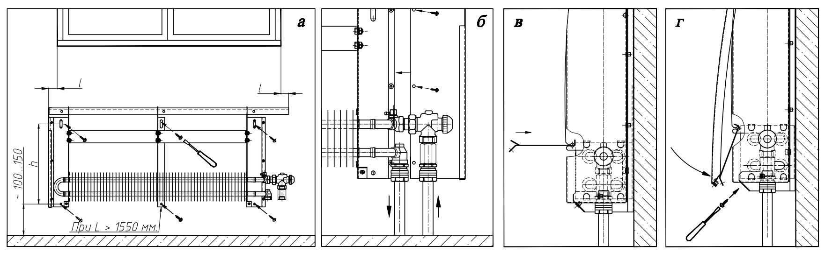
Рис.5

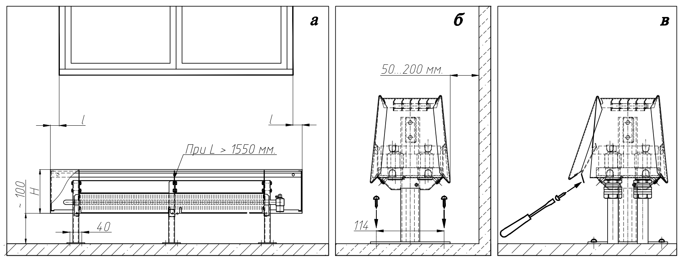
Рис.6

5.8. Выполнить предварительную настройку пропускной способности на расчетное значение в конвекторах с терморегулирующим клапаном.
Для клапанов ''Herz'' - TS-90-V следующим образом:
снимите защитный колпачок или термостатический элемент;
открутите с клапана рифленую защитную гайку;
наденьте регулировочный ключ на клапан;
маховик ключа вращайте вправо до упора, это даст исходную точку для настройки;
индикаторный диск установите на отметку «0» на маховике;
удерживая в фиксированном положении индикаторный диск, вращать маховик до тех пор, пока нужная ступень настройки не совпадёт с индикаторным язычком;
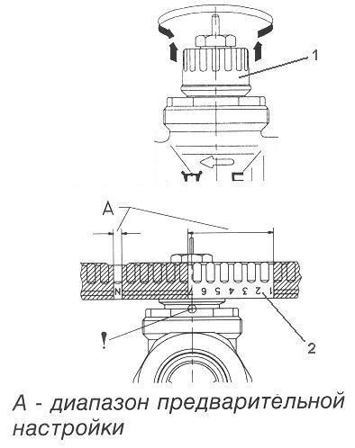
уберите ключ с клапана, не изменяя установленной ступени преднастройки;
установите обратно защитную гайку и защитный колпачок или термостатический элемент.
Для клапанов RА 15 N “Danfoss” следующим образом:
снимите защитный колпачок или термостатический элемент;
поднимите кольцо настройки 1 (рис. 7);
поверните шкалу кольца настройки 2 так, чтобы желаемое значение оказалось против установленной отметки (!), расположенной со стороны выходного отверстия клапана (заводская установка - "N"); отпустите кольцо настройки
Предварительная настройка может производиться в диапазоне от "1" до "7" с интервалами 0,5 . В положении "N" клапан полностью открыт. Следует избегать установки на темную зону шкалы. Рис.7 5.9. Навесить защитную решётку, боковину (если они были сняты). Навесить отсечную планку
рис. 5б.
5.10. Навесить лицевую панель, завести нижний край отсечной планки за загиб панели. Прижать отсечную планку к кронштейну зафиксировав панель с прижимной планкой винтом рис.5в, 6.
5.11. Выполнить монтаж термостатического элемента.
5.12. При запуске системы отопления, по необходимости, выполнить удаление воздуха. Для этого отвернуть иглу воздухоспускного клапана на 0,5-1,5 оборота. После удаления воздуха, клапан закрыть.

6. ХРАНЕНИЕ И ТРАНСПОРТИРОВКА

6.1. Хранить конвекторы до начала эксплуатации следует в таре изготовителя, уложенными в штабели не более 6 по высоте.
6.2. Допускается транспортирование конвекторов любым видом транспорта.
6.3. Условия хранения и транспортирования Ж2 по ГОСТ 15150-69.
Температура воздуха от –50 до +50 °С;
относительная влажность до 100% при 25 °С (среднегодовое значение 80% при 15 °С) в отсутствии атмосферных осадков.
7. УСЛОВИЯ ЭКСПЛУАТАЦИИ

Внимание: Не допускается эксплуатация конвектора в условиях, приводящих к замерзанию теплоносителя (например, если при отрицательной температуре наружного воздуха отключить циркуляцию теплоносителя через конвектор и открыть окно), что может привести к разрыву труб.

7.1. Не допускаются удары и другие действия, приводящие к механическим повреждениям конвектора и его элементов.
7.2. При использовании в качестве теплоносителя воды её параметры должны удовлетворять требованиям, приведенным в СО 153-34.20.501-2003 «Правилах технической эксплуатации электрических станций и сетей Российской Федерации».
Допускается использование в качестве теплоносителя специальных антифризных жидкостей предназначенных для отопительных систем из медных трубопроводов.

8. СВИДЕТЕЛЬСТВО О ПРИЕМКЕ

Конвектор "Atoll","Rodоs", соответствует
ТУ 25.21.11-001-46928486-2018 и признан
годным к эксплуатации.

Партия №

Дата изготовления

Отметка о приемке

9. ГАРАНТИИ ИЗГОТОВИТЕЛЯ

9.1. Изготовитель гарантирует ремонт или замену вышедших из строя конвекторов в течение гарантийного срока при условии соблюдения потребителем правил эксплуатации и отсутствии механических повреждений.
9.2. Гарантийный срок эксплуатации конвекторов - 10 лет со дня изготовления.
9.3. Адрес предприятия-изготовителя:

196651, Россия, г. Санкт-Петербург, г. Колпино, территория Ижорского завода, д. 104, Лит А, пом 7-Н, АО «Фирма Изотерм»

тел. (812) 461-90-54
факс (812) 460-88-22

Дата продажи Подпись продавца и печать
торгующей организации

М.П.

